ТРЕНИРОВКА для развитие силы.
Этап подготовки: ССМ - 2 Юноши 2000.
Дата выполнения: 08 мая Тренер Лозян С.Б.
Наименование упражнений | Кол-во повторений, подходов, длительность выполнения | Дополнительные рекомендации к выполнению
ПОДГОТОВИТЕЛЬНАЯ ЧАСТЬ
ДЛЯ РАЗМИНКИ ИСПОЛЬЗУЕМ ВИДЕО * ТРЕНИРУЕМСЯ С РОСТОВ – ДОНОМ *
1 и 2 ЧАСТИ.

ОСНОВНАЯ ЧАСТЬ ВЫПОЛНЯЕТСЯ С ГАНТЕЛЯМИ,
если таковые отсутствуют, используем бутылки с водой.
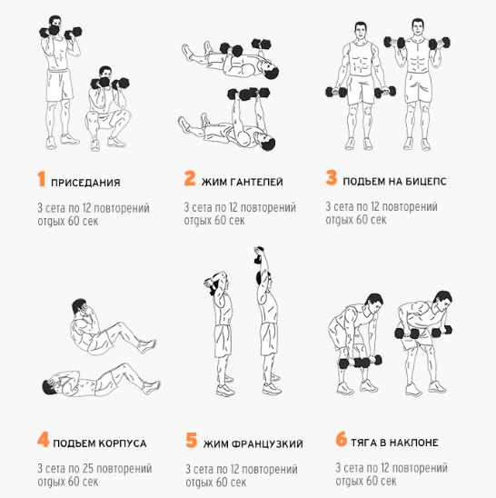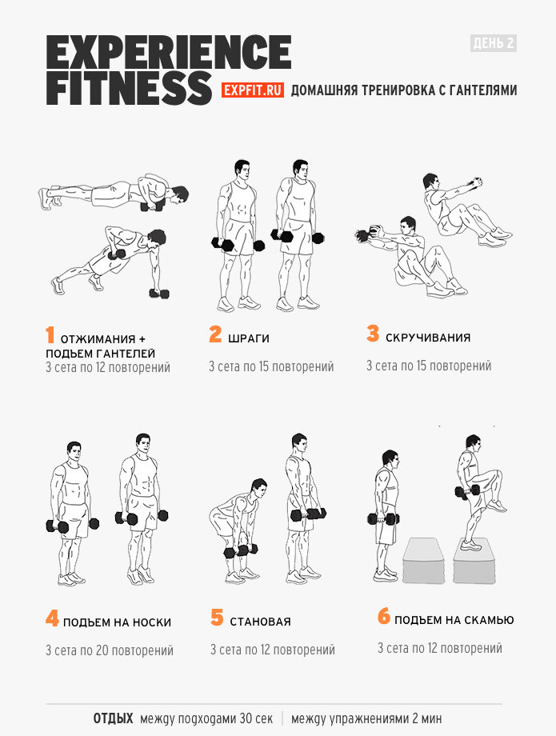
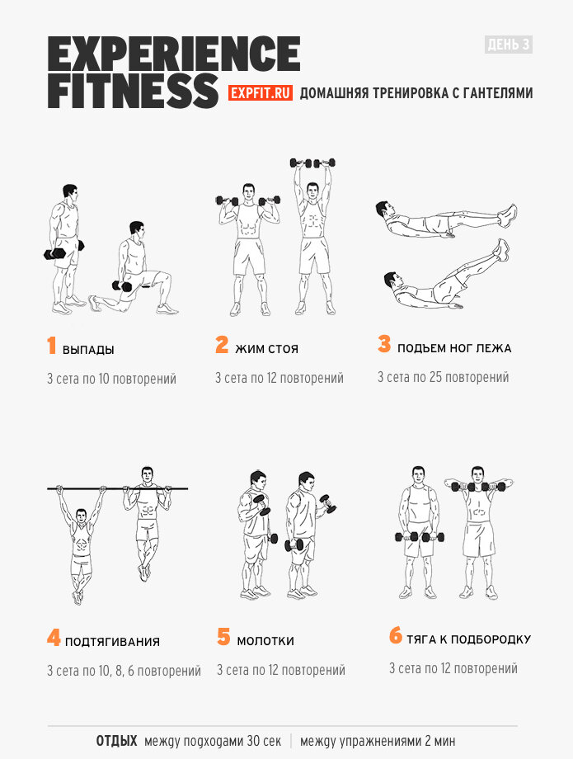
ЗАКЛЮЧИТЕЛЬНА ЧАСТЬ
ИСПОЛЬЗУЕМ ВИДЕО * ТРЕНИРУЕМСЯ С РОСТОВ - ДОНОМ *
3 и 4 ЧАСТИ.

